第3章 太空中的地球
除了肉眼看得到的太陽、月球，以及行星等天體，太空中還有其他天體（圖3-1），由不同物質組成，有的溫度高、有的低，有的會發光、有的不會。太陽和其他千億顆恆星群集成星系，而億萬個星系綿延在浩瀚的宇宙裡。人類只是廣大時空中微不足道的一員，卻雄心萬丈一步步試圖揭開宇宙的奧秘 ……。
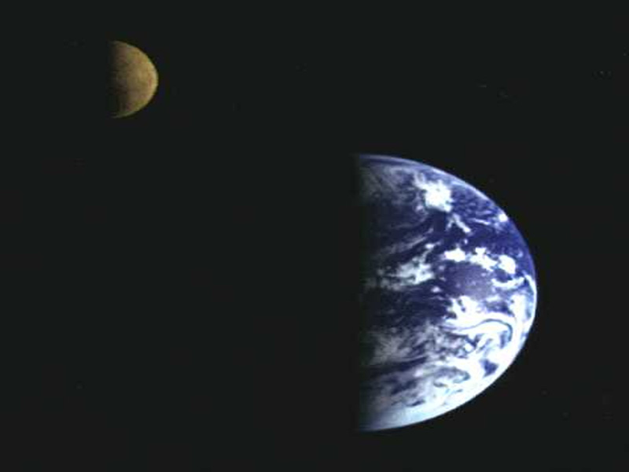
圖3-1 從太空看地球與月球。
http://dannysdesktop.themesunlimited.com/Files/nasa/EarthMoon.jpg

3.1 地球所處的太空環境
太陽是團高溫氣體（圖3-2），直徑達140萬公里，其中氫元素占了約四分之三的質量，氦占四分之一，其它的元素含量都很少。太陽中心的溫度據估計達攝氏一千五百萬度，足以進行核子反應，所產生的能量以輻射與對流方式向外傳遞，溫度愈來愈低。高溫的氣體快速運動，產生高壓，與向內萬有引力達到平衡。太陽中心以外的氣體無法進行核子反應，到了表面溫度降到攝氏五千多度，能量以光與熱的形式向四周輻射。照射到地球的陽光，提供生命所需之光與熱。

太陽距離地球約一億五千萬公里，這個距離稱為一個天文單位，或稱為 1 AU，方便用來描述行星間的距離。太陽的光度（也就是每秒內所發出的總能量）約為每秒 4×10³³ 爾格。在地球軌道上，也就是距離太陽1AU處，在大氣之外接收到的太陽輻射強度為1360焦耳/平方公尺（或1.36 kW/m²），稱為太陽常數。木星與太陽的距離為5.2 AU，因此木星接收到的陽光，其強度大約只有地球收到的4％，也因此木星的溫度要低得多。

我們平常看到的太陽的發光盤面稱為光球（圖3-2a）。在光球之外，另有一層氣體，成粉紅色，稱為色球（圖3-2b），由於亮度、密度較低，平常不明顯，只有光球被擋住（如日全食）時，才見看得到色球。太陽大氣最外層稱為日冕（圖3-2c），延伸數百萬公里，溫度高達攝氏百萬度，但因為氣體稀薄，整個日冕在可見光的亮度，只相當於滿月，也就是只有光球亮度的百萬分之一，只在日全食發生時，或利用日冕儀遮住光球，才能看到日冕。

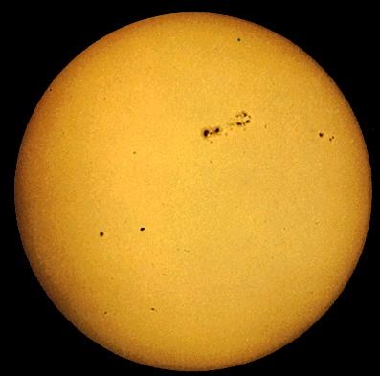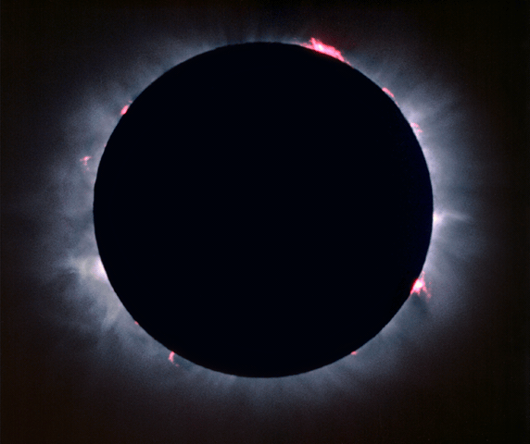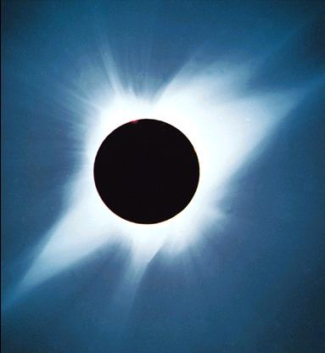
圖3-2

太陽表面活動劇烈，氣體流動快速。日冕的高溫氣體以高速運動（時速百萬公里）拋射到太空，稱為太陽風（圖3-3），這些帶電粒子瀰漫在整個太陽系裡，連遙遠的冥王星都在太陽風的勢力範圍之內。

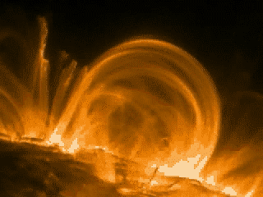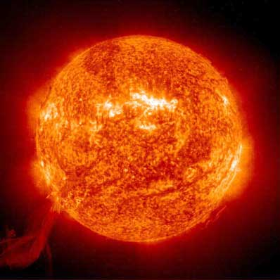
圖3-3 太陽表面有劇烈氣體活動

除了來自太陽的物質以外，太空中另充斥了能量極高的粒子，它們的速度接近光速，這些宇宙射線成分以游離的氫元素（也就是質子）為主，其餘多數是氦元素原子核。宇宙射線與太陽風具有強大破壞力，因此太空船必須要有完善的遮蔽，以保護太空人及儀器。地球由於擁有大氣層與磁場，以致這些粒子不致直接侵襲地表。大氣也擋住絕大部份來自天外，包括有害的紫外線等電磁輻射，因此是生物的重要屏障。太陽風吹向地球時，受地球磁場侷限在赤道上方，有時沿著南北磁極衝進地球高層大氣，將地球大氣裡的氣體激發而發光，形成極光現象（圖3-4）。

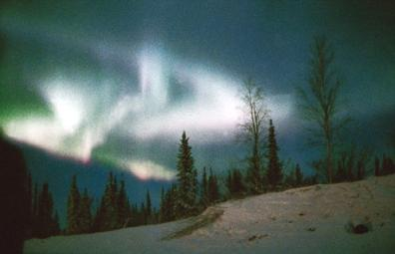
圖3-4 高緯度地區可見大氣極光現象

3.2 有組織的太陽系

除了行星繞著太陽運轉，而衛星繞著行星運轉以外，太空裡還有成千上萬的冰塊、石頭碎渣以及非常稀薄的氣體，受到太陽的引力作用，圍繞在太陽周圍，這一切就構成太陽系。太陽系裡的天體只有太陽會自行發光，其他的天體則接收不同程度的陽光，愈遠的接收得愈少。目前我們知道太陽系有九個行星，依照距離太陽由近而遠，分別是水星、金星、地球、火星、木星、土星、天王星、海王星及冥王星。

行星的公轉軌道並非凌亂，而約略都集中在黃道面，並且軌道多為近乎接近圓形的橢圓（圖3-5）。行星的運動整體來井然有序：從北極上空俯視，大多數行星及衛星的公轉與自轉，皆為沿逆時針方向，且自轉軸大多垂直於軌道面，也就是如陀螺般「立著轉」，只有極少數例外。太陽系中不同的天體年紀差不多，由岩石樣本推知地球、月球、隕石等年紀都在四十六億年左右，而根據對恆星演化的了解，我們估計太陽的年紀也大約如此。以上種種證據顯示太陽系的成員大約是同時間、在同一個環境中形成。

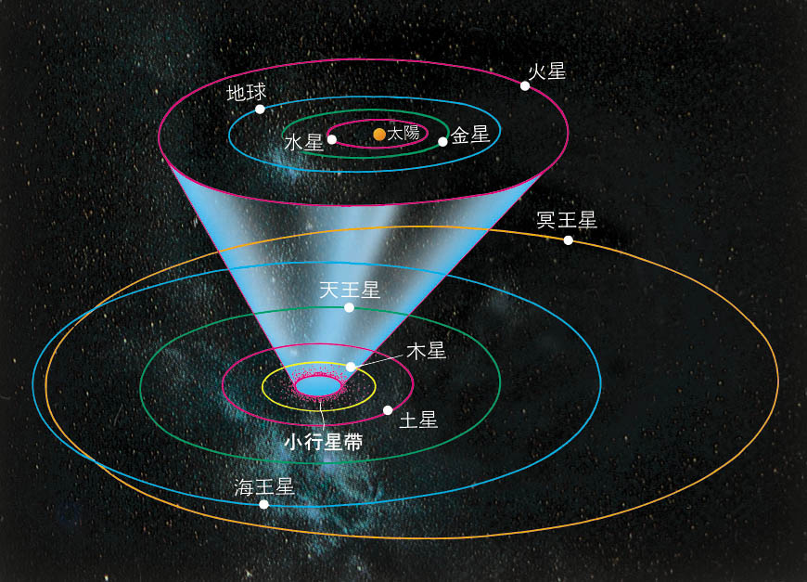
圖3-5太陽系行星的軌道愈往外彼此間距愈大。行星公轉面大約在相同的平面上。（各行星軌道半徑未按比例繪製）

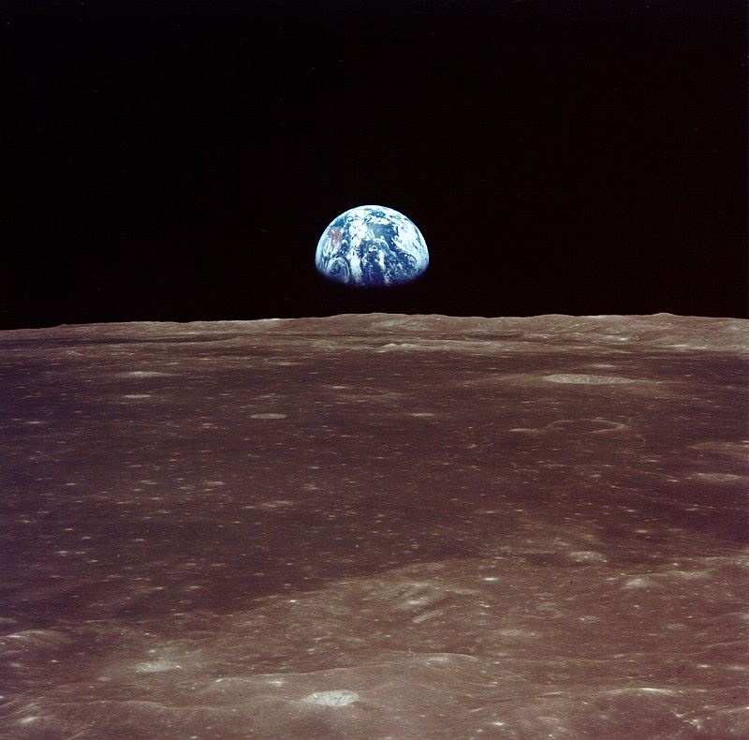http://www.hq.nasa.gov/office/pao/History/ap11ann/kippsphotos/6550.jpg
從月球表面看地球緩緩升起

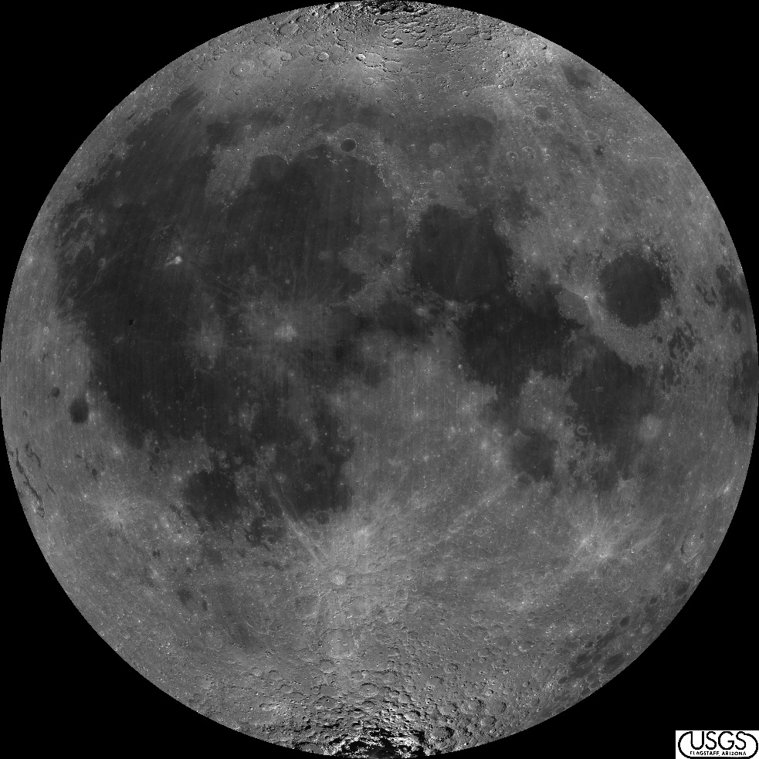
月球是地球衛星，直徑約為地球1/4，質量為地球1％。有關月球起源說法眾說紛紜，有種理論認為地球形成後不久受到某天體擦撞，使得地球外層物質融化飛濺，但是大部分仍被地球引力抓住，終而部分又凝聚在一起形成月球。這個說法能夠解釋月球為何由低密度物質（與地表類似）組成，另外由於受到外來衝擊，而使得地球與月球互繞的程度比其他系統來得快。

月球繞行地球時永遠以同一面對著地球，也就是月球的公轉與自轉週期相同。這是因為月球與地球距離近，長期受萬有引力牽制而無法任意自轉。這種牽制是互相的，我們其實每天都看得到月球引力牽制地球的效應，也就是潮汐現象。地球各部分與月球距離稍有不同，因此受到的萬有引力大小也不同，這使得海水整體會在指向月球的方向拉成橢圓狀，當地球自轉時，地面上的觀測者就看到海水漲落，一天各發生兩次。太陽的質量雖然比月球大得多，但是因為距離遠，對於地球潮汐的影響只有月球的一半。

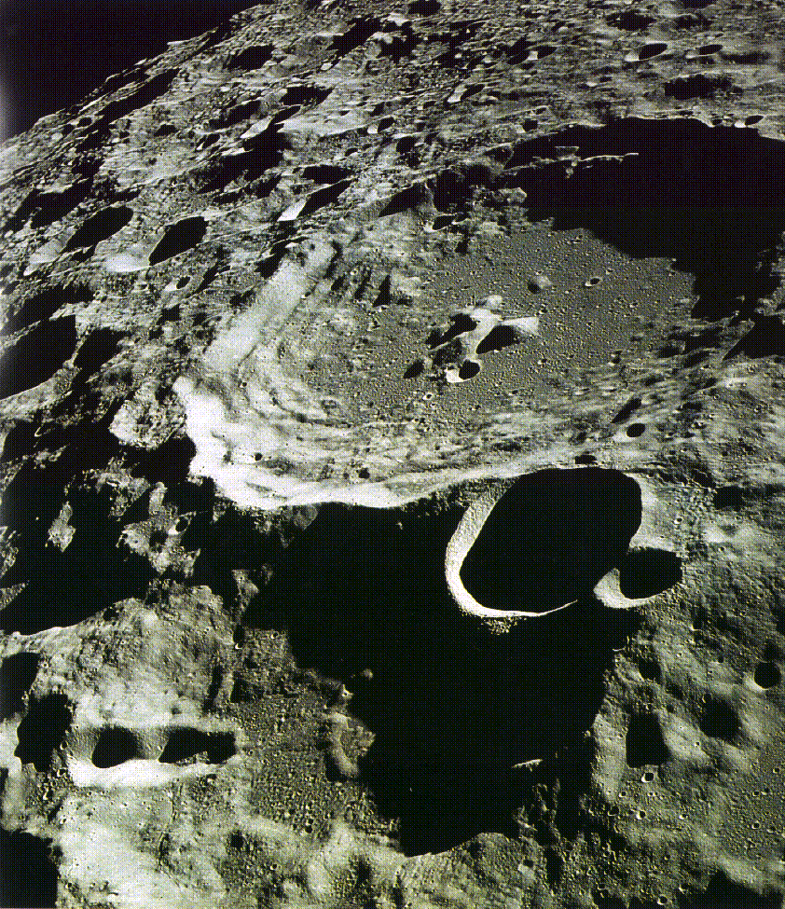
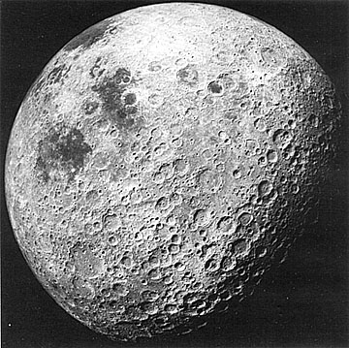
月球表面有暗、亮區域。古人以為暗沈部分類似地球海洋，故以「海」名之，現在我們知道月球上沒有水，但是此稱呼沿用至今。透過望遠鏡我們能清楚看到月面佈滿坑洞，同時發現和較亮的部分比起來，「海」的區域屬於低窪地帶且坑洞的數量似乎比較少。這些坑洞絕大多數是隕石坑，少數是已經沒有活動的火山口。由於月球沒有大氣層，太空裡的石塊墜落到表面後，便撞擊出坑洞，加上月球不似地球擁有活躍的板塊或大氣活動，月球上的坑洞因此能長期保留原始風貌。早年月球的火山活動所噴發出的岩漿，往低處流動，覆蓋了原來的表面，也蓋住了原來的隕石坑，同時由於反光能力比較不好，因此整個區域看起來比較黑暗。月球是目前唯一人類足跡踏上的天體，幾次登陸月球取得岩石樣本，證實低窪地帶屬於火山岩，且和較亮的高地比起來，年齡比較輕。由太空船傳回的月球影像顯示，我們從地面看不到的月球背面比較沒有高地與低地的差別，而且有更多隕石坑，這是因為這一面永遠「向外」，飽受太空隕石的撞擊。

水星與金星的軌道離太陽近，因此總出現在太陽附近，白天陽光四射，因此不易看到它旁邊的水星與金星，而只有在黃昏太陽已經落下（西方）地平後，或是清晨太陽尚未升上（東方）地平時，才能看到耀眼的水星與金星。也因此這兩顆星也被稱為「晨星」或「昏星」。我國古稱水星為「辰星」，而稱金星為「太白」星。更依太白晨出東方而稱「啟明」或昏見西方而稱「長庚」。

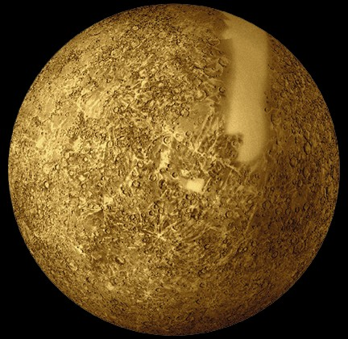
水星是離太陽最近的行星，直徑約為地球1/3，而質量不到地球6％。水星表面類似月球，佈滿隕石坑。白天（面對太陽的一面）溫度高達攝氏450度，連鉛都會融化，但因為幾乎沒有大氣，夜晚溫度快速下降至約零下170度，日夜溫差達600度；相對而言地球有海洋與大氣的調節，日夜溫差只有約10度。到目前為止，相對於其他行星，除了離太陽最遠的冥王星以外，人類對水星的探測最少，因此將是未來探索行星的重點任務之一。

行星或衛星是否擁有大氣層，端視其質量及表面溫度。質量小者萬有引力弱，比較不容易抓住大氣，而若是天體離太陽近，那麼表面溫度高，即使有任何氣體也會以高速運動，以致脫離萬有引力掌握而逃脫。水星與月球質量都非常小，水星表面溫度尤其非常高，所以兩者都沒有大氣層。

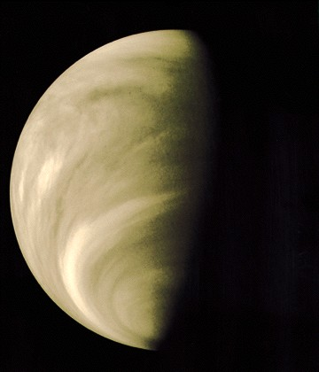
金星是離太陽第二遠、也是離地球最近的行星，其直徑只比地球略小，質量為地球82％，皆與地球相仿。外觀上最大的特色就是濃厚的大氣，表面的大氣壓力是地球表面的九十倍，主要成分是二氧化碳。太陽系中絕大多數天體的公轉與自轉的方向一致，例如從地球北極往下看，地球的自轉與公轉都是反時針方向，月球也是如此。金星卻是個例外，它的公轉方向與其他行星相同，都是反時針，但是自轉卻沿著順時針方向，據推測可能是早期受到天體撞擊的結果。

水星與金星因為軌道在地球之內，所以只能在黃昏或清晨看到，火星、木星以及土星則因為軌道在地球之外，因此可以在任何時刻出現在天空。

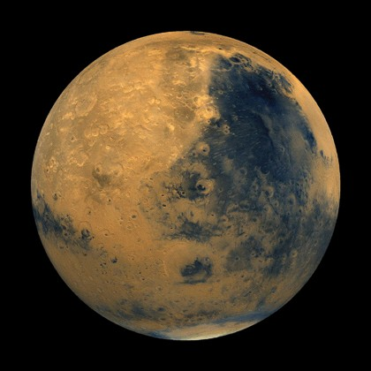
火星是距離太陽第四遠的行星，直徑為地球一半，質量為地球的11％，因為顏色偏紅，很多民族都以戰爭或是流血與火星聯想。火星的紅色外觀來自地面的氧化鐵（也就是鐵鏽），以及沙塵暴激起，充斥在大氣中的紅色塵土。火星的大氣壓只有地球的1％，其成分與金星一樣，絕大多數為二氧化碳。地球的自轉軸與黃道面傾斜23.5度，造成一年當中的季節變化。火星繞太陽公轉一圈需將近兩個地球年，但是火星的自轉軸和公轉軌道傾斜24度，因此與地球相仿也有季節變化。火星的南北兩極有乾冰覆蓋，稱為極冠，隨著火星的季節而變化大小。近年來對於火星的太空探測，發現它表面存在乾涸的河床，顯示早期曾經有大量流水。現在的火星表面無法讓液態水存在，因為大氣壓太低，水會瞬間沸騰而蒸發。
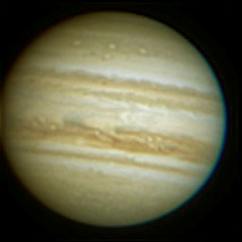
木星是太陽系中最大的行星，質量為地球320倍，直徑為地球11倍。木星的密度為每立方公分1.3公克，與太陽一樣都是由氣體組成，但是木星質量不夠大，無法進行核反應，而只能靠收縮釋放少許熱量。木星的成分主要是氫、氦，以及少量的氨、甲烷、及水氣。木星外觀偏橘紅的顏色一般相信來自大氣中的硫化物。木星體積超過地球1000倍，但是自轉一圈卻不到10小時，這麼快速的自轉使得大氣中彩色雲帶平行於赤道方向。大氣中明顯的「大紅斑」，大小相當於兩、三個地球，乃劇烈大氣活動造成的風暴。由於伽利略當年便已經用望遠鏡觀察到大紅斑，表示此風暴已經存在至少三百多年，相對而言地球大氣暴風一般只持續幾天到幾星期。
龐大的木星擁有將近20顆衛星。利用雙筒望遠鏡我們可以看到其中最大的四顆。伽利略當年利用望遠鏡觀測木星，首先發現了這四顆衛星，因此「木衛一」 (Io，埃歐)、「木衛二」（Europa，歐羅巴）、「木衛三」（Ganymede，甘尼米德）與「木衛四」（Callisto，卡利斯多）也稱為「伽利略衛星」。
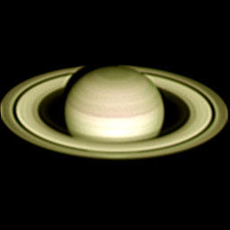
土星是太陽系中第二大的行星，與太陽的距離約是地球距日的10倍。土星的質量為地球的90幾倍，而直徑為地球的9倍多，這表示土星的平均密度只有水的0.7倍，是所有行星中最低的。土星大氣中的彩色雲帶不如木星明顯，而外觀最大的特色就是美麗炫目的光環，透過小望遠鏡裡就可以看到。土星的光環乃由無數大小數公釐到數十公尺的碎石與小冰體組成，因為反射陽光而異常凸顯。其實木星也有光環，但是由比較不反光的成分組成，所以直到太空船飛臨木星後才發現。
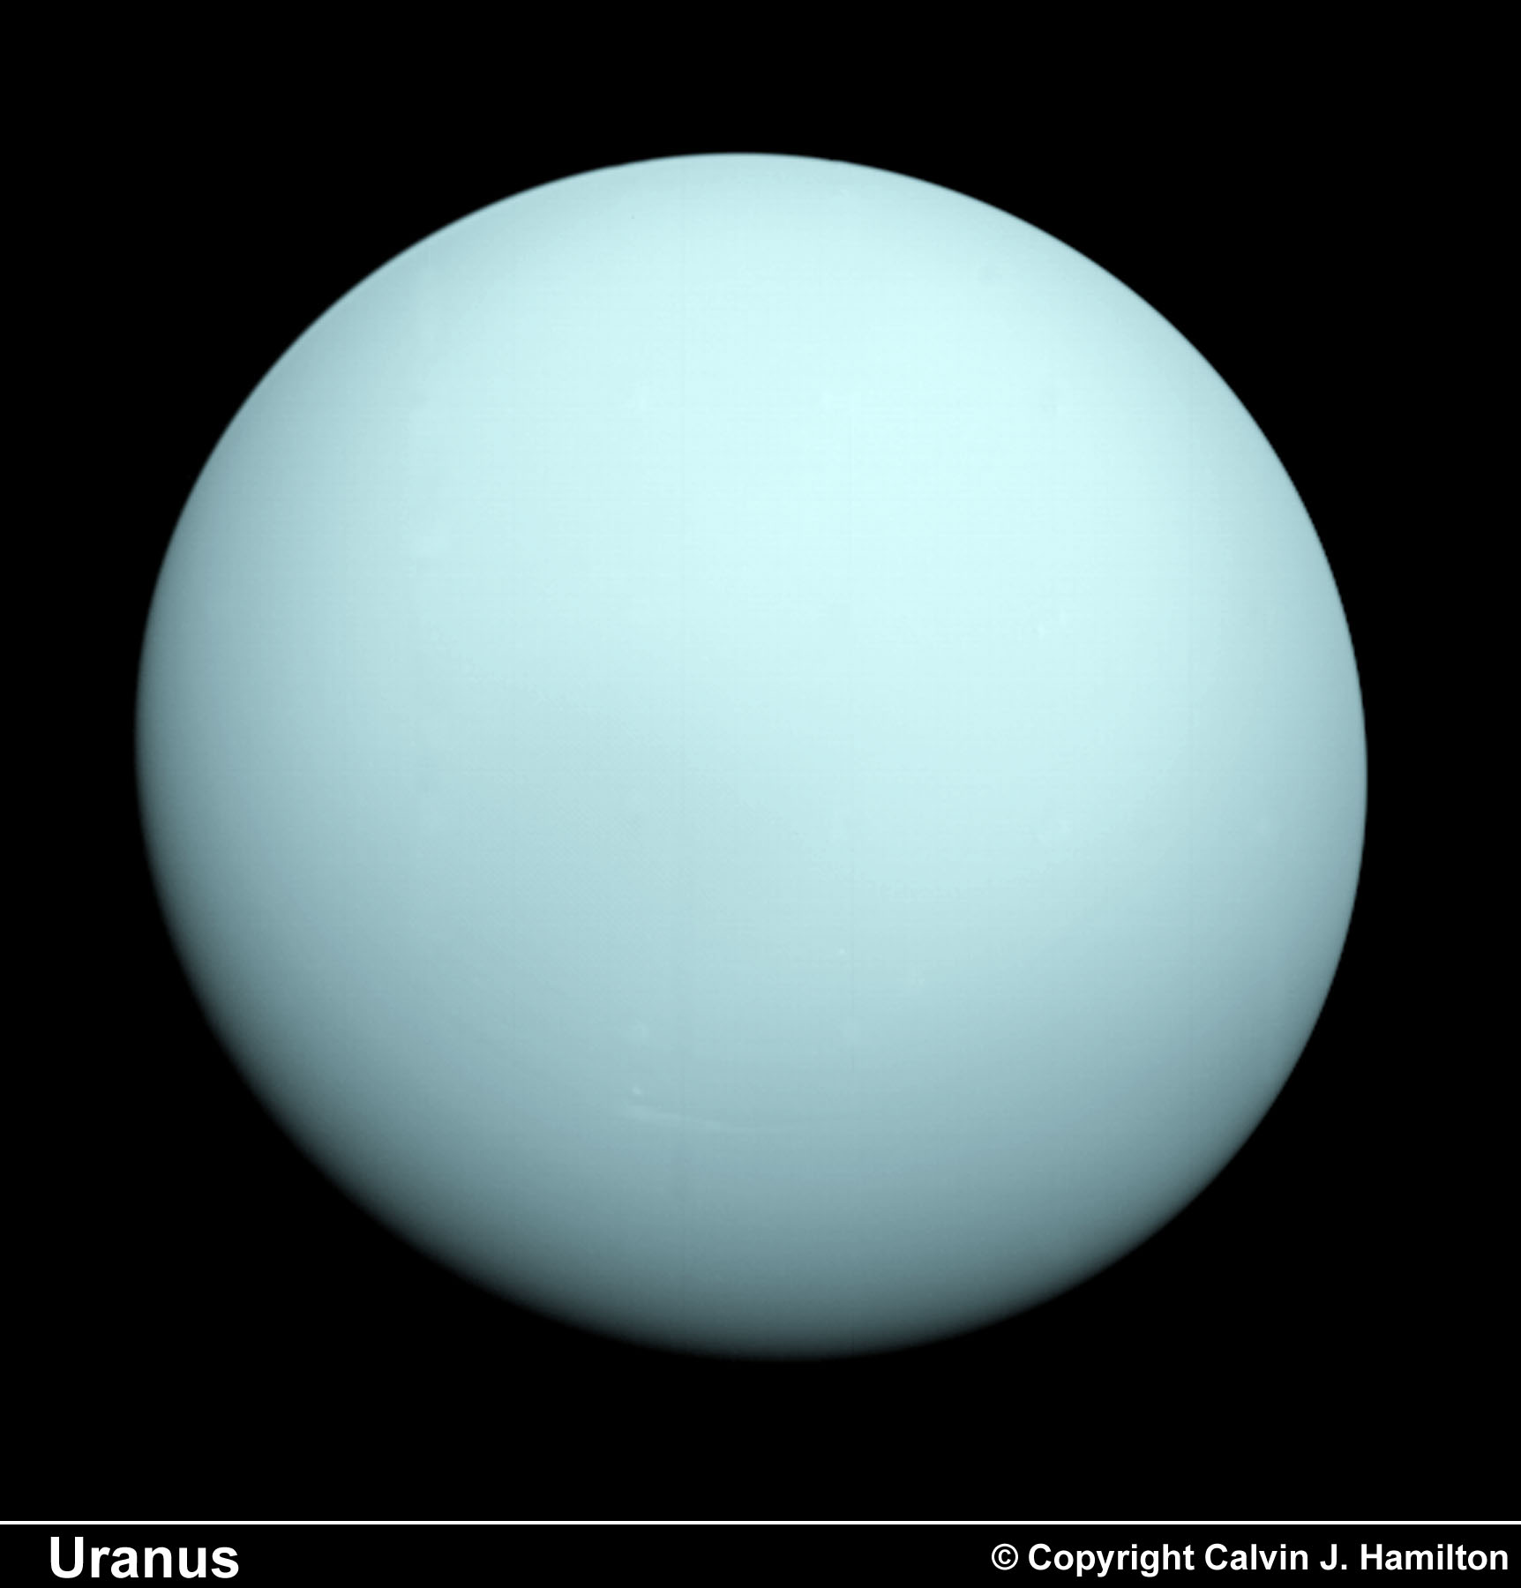
天王星的亮度恰在裸眼可觀測的天體亮度極限內，但是在望遠鏡發明以後才被發現。天王星的質量將近是地球15倍，直徑則為地球4倍。海王星的質量為地球17倍，直徑則只有3.9倍。換句話說，天王星比海王星大一些，輕一些。兩者的大氣成分是氫、氦及一些甲烷。由於甲烷吸收陽光的紅黃波段，也造成這兩顆行星偏藍綠的顏色。太空船飛經天王星與海王星發現它們也都有環。 天王星缺乏外觀特色，但是它的自轉軸倒躺在公轉軌道面上，特異於其他行星。
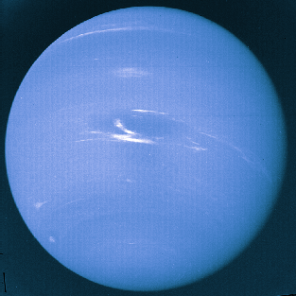
海王星也屬於大型行星。當1989年「航海家二號」飛越海王星時，發現其南半球有個「大暗斑」，成因類似木星的大紅斑，亦是由大氣氣旋所造成，但因為大氣成分相異而致顏色不同。但是哈柏太空望遠鏡於1994年觀測卻發現大暗斑消失了，而1995年再次觀測時卻在其北半球發現另外一個風暴，顯示這些斑紋為短暫的大氣現象。
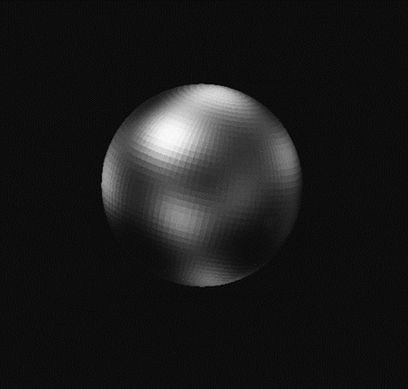
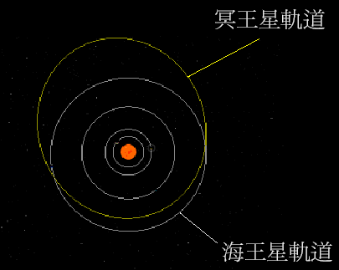
冥王星是太陽系第九顆，也是最小的行星，質量只有地球的千分之二，直徑只有地球的20％，比月球還小。由於距離遠，反射的陽光微弱，我們對冥王星所知有限。但是和太陽系其他行星比起來，冥王星顯然有許多特異之處。首先冥王星繞行太陽的軌道為狹長的橢圓，不像其他行星多半接近正圓形，這使得冥王星部分軌道（最近一次是1979到1999年間）比海王星還接近太陽。其次冥王星的軌道面與黃道面有明顯的傾斜，也是異於其他行星之處。
行星依照距離太陽的遠近，有很不一樣的性質。距離太陽近的四個行星，也就是水星、金星、地球、火星，以地球為代表，稱為類地行星，體積都不大、密度高，都有固體表面。

距離較遠的木星、土星、天王星、海王星，則以木星為代表，稱為類木行星，軌道彼此比較疏遠，無論是體積、質量都比類地行星大（表10-1）。例如類地行星中最大的地球，其直徑約一萬兩千多公里，而類木行星中最大的木星，其直徑則超過十四萬公里。類木行星沒有固體表面、密度低，龐大的大氣成分主要是氫、氦以及一些分子。類木行星都有光環圍繞著，但是只有土星的光環比較明亮，從地面透過望遠鏡清晰可見。類木行星有較多的衛星（約十個以上）；相比之下，類地行星當中則只有地球有一個衛星，火星有兩個小衛星。冥王星是行星中的異類，因為它距離太陽遠，但是體積、質量卻很小。

表10-1 類地行星與類木行星的比較
種 類 | 成 員 | 距日 | 軌道 | 表面  溫度 | 體積 | 質量 | 密度 | 主要成分 | 衛星數
類地行星 | 水星、金星、  地球、火星 | 近 | 鄰近 | 高 | 小 | 小 | 高 | 固體 | 少
類木行星 | 木星、土星、天  王星、海王星 | 遠 | 疏遠 | 低 | 大 | 大 | 低 | 氣體 | 多

太陽是所有行星的光源，行星若是距離太陽近，平均溫度就高；距離遠的溫度就低。最靠近太陽的水星表面溫度高，氣體運動速度快，加上水星質量小，萬有引力不足以抓住這些高速氣體，因此水星的表面幾乎沒有大氣。金星濃厚的大氣使得其表面暗無天日，但是金星和太陽的距離使其平均溫度超過水的沸點，因此水以氣態存在。由於缺乏液態水，大氣中的二氧化碳無法溶於水（汽水就是日常生活中二氧化碳溶於液態水的例子），而大量的累積在大氣中。這些氣體讓陽光（可見光、紫外線）穿過，卻能有效吸收紅外線與微波。我們平常用的微波爐就是應用食物分子吸收微波的原理，使得食物受熱。金星大氣受到陽光加熱，本身溫度升高而放出紅外線及微波，這些輻射被濃厚的大氣吸收而無法穿透出去，最後的結果就是能量進去得多，出來的少，造成溫度不斷升高，這就是溫室效應。而一旦大氣溫度升高，水更無法液化，金星受此一發不可收拾的溫室效應影響，表面溫度達到攝氏四百多度，平均溫度比離太陽更近的水星還要高。火星距離太陽是地日距離的1.6倍，因此火星的平均溫度低於水的冰點。

地球與太陽的距離適中，水得以液態存在，提供了得天獨厚的環境滋養萬物。隨著文明發展，車輛及工業等排放廢氣有可能加劇溫室效應，而使全球溫度升高。我們實在應該以金星為鑑，避免嚴重的溫室效應發生在地球上。

除了行星以及繞著行星運行的衛星以外，太陽系的成員還包括小行星（圖??）。小行星體積很小，成分多是石塊及金屬，只有少數幾個直徑達幾百公里且呈球體，其餘形狀多不規則，大小也只有幾公里。小行星多散布在火星與木星之間，形成小行星帶（參考圖??），其他則零散分布在太陽系中各個角落。

另外有種天體叫做彗星，其核心主要成分是鬆散的冰及灰塵（圖??）。當這些彗核接近太陽時會昇華，而在外圍籠罩一團塵氣，稱為彗髮。這些塵氣被太陽輻射及表面噴發出來的物質吹推，便形成迤邐千萬公里的彗尾，我們因此稱彗星為「掃帚星」。由於其產生吹推的力量來自太陽，因此彗尾方向大致是背向太陽的，彗尾是彗星接近太陽時才有的暫時現象。
(a) (b)
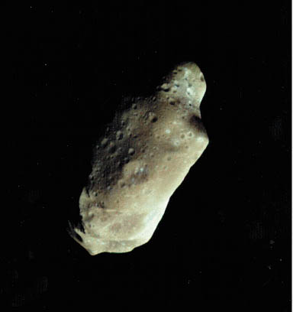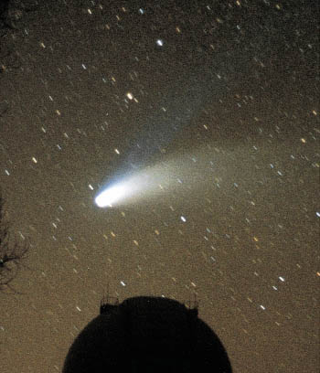
圖 (a)小行星；(b)海爾-波普彗星。

彗星釋放出來的冰塵殘渣零落地遺留在軌道附近，當地球經過時，一部分碎渣便以高速進入大氣層，與空氣摩擦產生熱，而被融化，且留下游離氣體發光的痕跡。平常所看到的流星是零星的冰石屑掉進大氣層的結果，而彗星軌道上多量碎渣掉入，便形成流星雨的現象。一年當中可以看到大約十次流星雨，都是近期繞行太陽附近的彗星遺留的殘渣所造成。經過大氣後較耐熱的物質有可能殘存而掉落地面，便成為隕石。

3.3 繽紛的天體世界

我們常聽說宇宙極其浩大而人類非常渺小。讓我們舉個例子來體會一下：如果地球比喻成桌面上的一顆鹽（大小約1公釐），那麼月球有如一根指頭寬（1公分）外的胡椒粉，而太陽就如門口（4公尺外）的番茄。同樣尺度下，行星中最大的木星像是巷子口（20公尺外）的豌豆，而冥王星這顆太陽系中最渺小而遙遠的行星，便如隔壁街（150公尺外）的細沙。

離太陽最近的恆星是在半人馬座方向的毗鄰星。它離我們有多遠呢？依照前面的例子，把整個太陽系比喻成一條街的大小，那麼依這樣的尺度，毗鄰星便是在菲律賓馬尼拉的另顆番茄！星球與星球之間真是極其空曠。

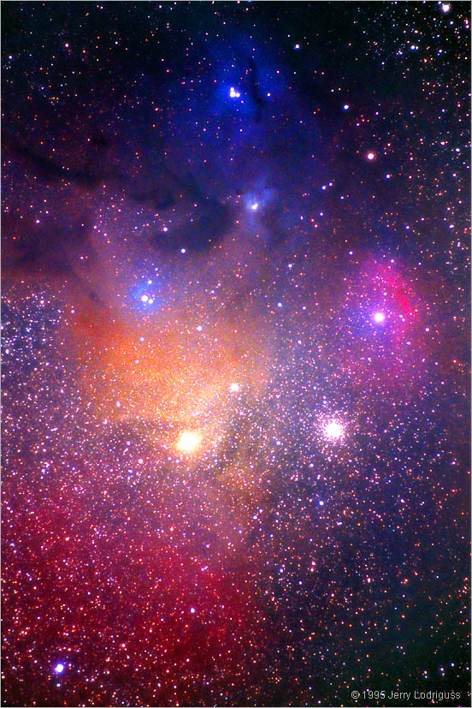

地科大補帖
毗鄰星
是南半球天空的星球，北緯20度以上便不易看到。這其實是個三顆星互相繞著轉的系統，最亮的一顆是半人馬座的α星，而離我們最近的那顆稱做毗鄰星。

讓我們換個方法來描述：光在真空中行進的速度是每秒三十萬公里，也就是在一眨眼的一秒鐘之內，光可以行進相當於地球圓周七圈半的距離。以這麼快的速度從地球走到對我們來說很遙遠的月球（約三十八萬公里）需費時一秒多鐘，到太陽則需約五百秒，這個距離約是一億五千萬公里，稱作一個天文單位，方便用來描述行星間的距離，例如木星與太陽的距離大約是五個天文單位。

恆星間的距離非常遙遠，用天文單位來表示也不方便，所以一般常用光年做單位。光年是長度單位，是光在真空中行走一年的距離，大約是十兆公里（也就是10¹³＝10,000,000,000,000公里）。離我們最近的毗鄰星，距離也有四光年多。時速一千公里的噴射機，要花將近五百萬年才能飛越這樣的距離。太陽以及我們肉眼所看到的星星，再加上其它數以千億計的恆星群集在一起，構成了星系。我們所在的星系特稱為銀河系。銀河系中絕大多數的恆星（包括我們的太陽）集中在一個扁平的盤形結構上，因此從我們的方向看出去，銀河系中的恆星便分布成帶狀，像一條銀白色的河流。太陽離銀河系中心約三萬光年，而整個銀河系的盤面，從一端到另一端約為十萬光年。銀河盤面上下四周另有一些大型星團，由數十萬到數百萬顆恆星群聚所構成（圖??）。

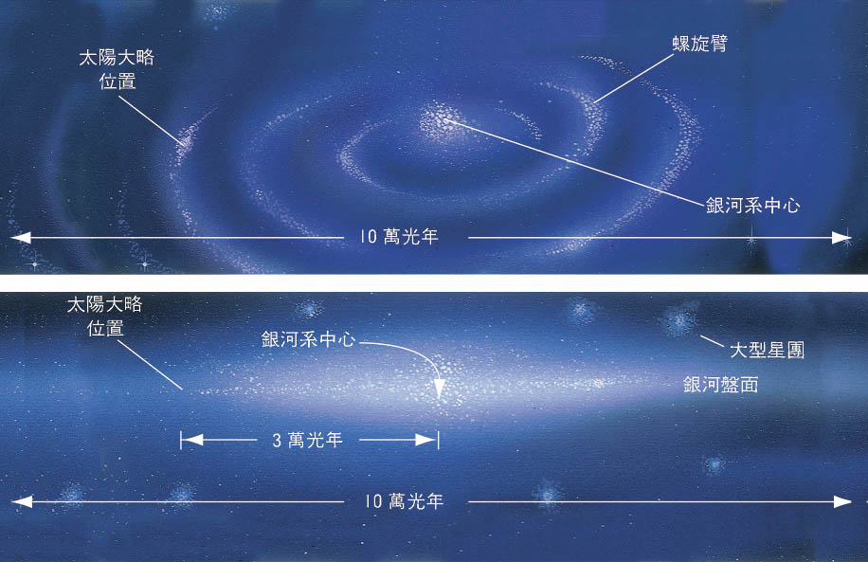
圖 銀河系的示意圖。上圖是斜俯視圖，可以看到銀河盤面上的螺旋結構。下圖乃側視圖，星球與星際塵氣分布在一個扁平的盤狀結構上；在盤面的上、下四周則散布一些大型球狀星團，每一個包含數十萬到數百萬顆恆星。
銀河系附近還有很多其他星系，距離我們大約數百萬光年。這些星系有些和銀河系一樣，包含了超過千億顆恆星，有些則小得多。在沒有光害而晴朗的秋夜，以裸眼可以在仙女座方向看到模糊的光團，這是個類似銀河系的大型星系，稱為仙女座星系，距離我們約230萬光年（圖??）。因為我們身在銀河系的盤面上，因此無法看到銀河系的外觀，但是經過科學家的研究，得知銀河系的外觀應與仙女座星系類似，在盤面上都有螺旋狀的結構。
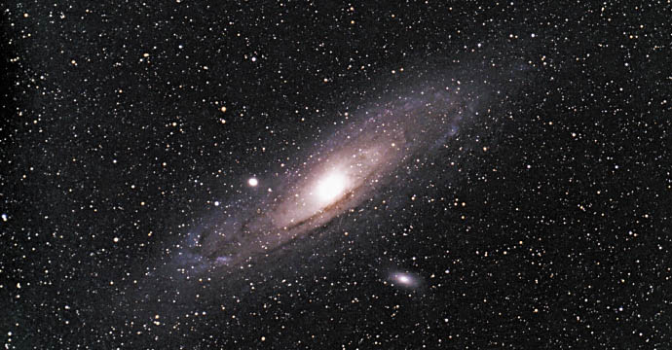
仙女座星系位於仙女座方向，是個大型星系。以望遠鏡長期曝光所看到的仙女座星系，外觀與銀河系類似，也有螺旋結構。上、下的兩個橢圓光團則是仙女座星系的衛星星系。

我們銀河系有兩個小型衛星星系，稱為大麥哲倫雲以及小麥哲倫雲，這兩個星系在南半球的天空看得到，因當年伴隨麥哲倫環遊世界的船員返鄉後向友人敘述這兩團「雲」而得名。現在我們知道它們其實不是雲，而是不規則的小型星系。

星系的外型五花八門，有些看起來像個橢圓體（圖10-8(a)），有些則成螺旋狀（圖??），還有的形狀不規則（圖??），甚至有些星系的核心有棒條狀結構，而在兩端連出螺旋紋路（圖??）。
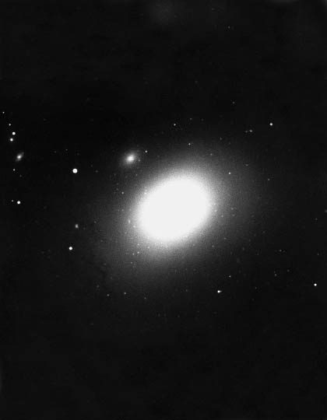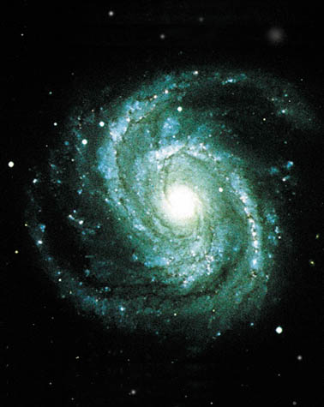

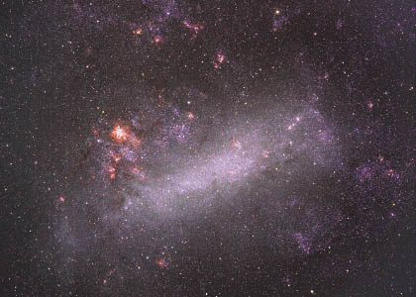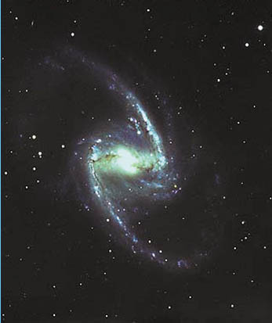
星系的外觀形形色色，(a)有的呈橢圓形狀；(b)有的呈螺旋結構；(c)有的外形呈不規則狀；(d)太空中有各式各樣由恆星及雲氣組成的星系，有的呈橢圓狀，有的除了螺旋結構以外，中央還有個發亮的棒條狀結構。

星系並非均勻分布在太空中，而常集結成群。我們的銀河系與仙女座星系便屬於一群大約由30個星系所構成的本星系群，銀河系是其中最大的一個。在太空裡還有很多其他的星系團（圖??），有些包含超過上千個星系，有些則少得多。這些星系團又群聚成更大尺度的結構，我們現在知道的宇宙就這樣綿延下去。目前天文學家利用望遠鏡偵測到上億個星系，也只不過是宇宙中一個小角落罷了。更遙遠的天體因為光線太微弱，即使利用目前最大的望遠鏡，也還無法偵測到。
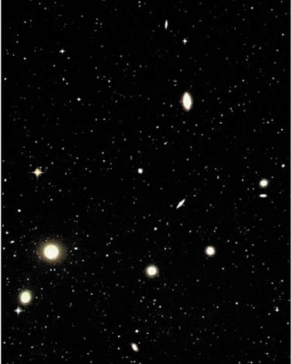
深遠的太空中有數以千億計的星系，有的群聚在一起構成星系團。

主題  部 | 主要內容  章 | 內容細目  節 | 預期學習成果*(學生應該能夠…)
太空中的地球 | 太空環境 | - 從太空看地球  - 地球所處的太空環境 | -知道地球以外的太空環境概況，包含太陽輻射、太陽風、宇宙射線、小天體（彗星、隕石）等。  -知道地球在太陽系中利於生命存在的原因包括適合的氣溫、液態水的存在、大氣層和地球磁層的保護等。
太空中的地球 | 從地球看星空 | - 認識星空  - 觀察星空 | -知道星座的由來。  -知道星空具有規律性的變化。  -知道恆星的亮度與顏色的意義。  -知道浩瀚的宇宙中除了太陽系之外，還有星雲、星團、星系等。

